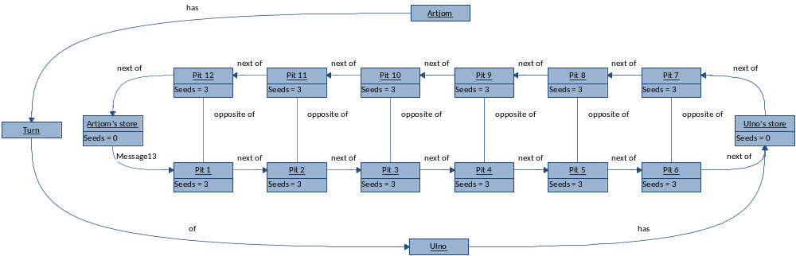

Tehtud Visio 2010-ga, lae see alla siit:
https://msdn62.e-academy.com/uot_fmcs/index.cfm?loc=main

Minu meelest pole vaja muud kui muuta iga seisundi puhul seemnete arvu ja seda, kelle käik on (Turn -> Ulno või Turn - Artjom).

- objektid kujundiga Object (UML Static Structure – Object);
- kaared kujundiga Message (call) (UML Sequence – Message (call));
- opposite-lingid kujundiga Link (UML Static Structure – Object) (ühelt otsalt seletus kustutatud, Ulno slaidide järgi ei pea olema kõik kaared suunatud).

Objektide aluseks klass, millel nimi eemaldatud ja mille atribuudiks Seeds (vt. vasakut alumist paani (Model Explorer), seal näha.

Väljundfail on praegu wmf- ja gif-formaadis ning mõeldud lihtsalt näidisteks.

